INDICAÇÃO Nº883 /2021
Súmula: Indico ao Executivo, junto ao órgão competente, novos estudos para instalação de lombada e se possível alterações das guias rebaixadas na Rua Laurindo Martins (06656-190) em frente ao nº 531 no Bairro Jardim Bela Vista, pois os motoristas estão passando em alta velocidade com seus veículos.

INDICO à mesa, na forma regimental vigente, que seja oficiado ao Excelentíssimo Senhor Igor Soares Ebert, Prefeito Municipal, junto ao órgão competente, novos estudos para instalação de lombada e se possível alterações das guias rebaixadas na Rua Laurindo Martins (06656-190) em frente ao nº 531 no Bairro Jardim Bela Vista, pois os motoristas estão passando em alta velocidade com seus veículos.
JUSTIFICATIVA:

Senhor Presidente,
Senhores Vereadores,
Senhoras Vereadoras,

Trata-se de uma solicitação dos moradores do bairro que nos informa que é grande a preocupação de todos, pois durante o dia e também à noite, vários veículos passam pela referida rua em alta velocidade.
Alguns munícipes relataram que constantemente ouvem barulho que indicam o excesso de velocidade, como freadas bruscas e cantada de pneu, e que só se sentem tranquilos, quando seus familiares chegam em casa.

Mediante a resposta que tivemos da indicação 508/2019 do Demutram no dia 27 de maio de 2019 foi constatado que trata-se de uma via de alto declive. Entretanto, pela guias serem rebaixadas o pedido de instalação de lombadas foi indeferido. Portanto, peço que reavaliem a solicitação, pois os munícipes continuam relatando que os veículos transitam em alta velocidade, podendo ocasionar acidentes a qualquer momento.

Para que haja mais segurança para todos que moram e trafegam neste local, indico novos estudos para a instalação de lombada e se possível alterações das guias rebaixadas.

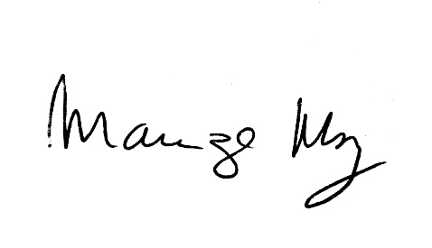
Segue anexa resposta da secretaria de segurança e mobilidade urbana enviada dia 27 de maio de 2019.

Sala de Sessões Bemvindo Moreira Nery, 11 de fevereiro de 2021.

_______________________
Mariza Martins Borges
Vereadora PODEMOS

